Plan de continuidad
Campo | Valor
ID documental | DOC-07-08
Versión | 1.0
Estado | BORRADOR — PENDIENTE DE VALIDACIÓN
Fecha de generación | 2026-10-16
Responsable | PENDIENTE DE ASIGNACIÓN
Evidencia base | rama feature/verificacion-seguridad, commit 4742737

Propósito
Identificar escenarios de interrupción y las acciones propuestas para mantener o recuperar el servicio.

Alcance
Plataforma completa en su estado de laboratorio. [OBS] No existe plan de continuidad, análisis de impacto al negocio, RTO ni RPO aprobados. RTO y RPO: PENDIENTES DE DEFINIR por el responsable del negocio. Todo el contenido es propuesta [REC] salvo lo marcado [OBS].

1. Dependencias críticas
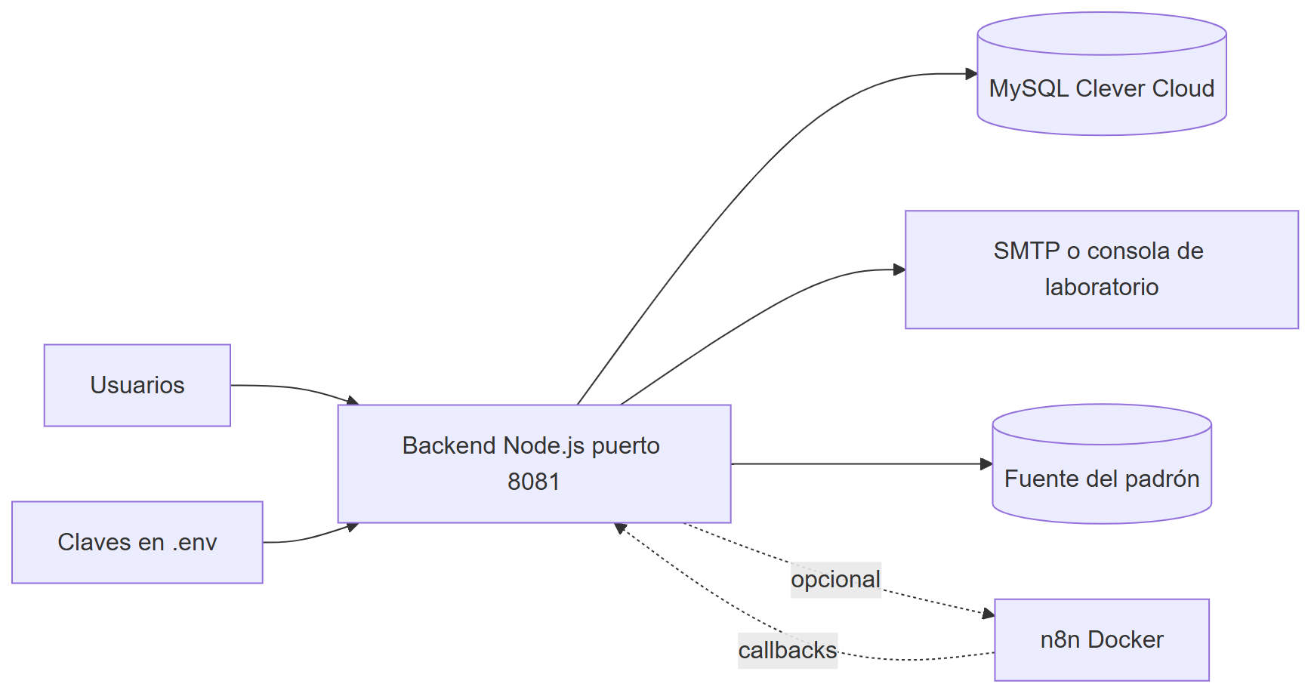

2. Escenarios
ID | Escenario | Impacto [INF] | Comportamiento actual [OBS] | Respuesta propuesta [REC] | Relación
CON-01 | Caída o inaccesibilidad de MySQL en Clever Cloud | Total: sin login, catálogo ni compras | El servidor no arranca si la base falla en migrar(); en ejecución las rutas responden 503/500 | Verificar estado del proveedor; si es prolongado, restaurar el último respaldo en una base alternativa y cambiar DB_* | RSK-004, RSK-012
CON-02 | Pérdida de claves (ENC_KEY, HMAC_KEY, CRYPTO_KEYS, IDENT_HMAC_KEY) | Muy alto: padrón, solicitudes, documentos e identificadores ilegibles; sin ENC_KEY/HMAC_KEY el servidor no arranca | No hay copia de claves fuera del .env documentada | Prevención: copia en bóveda separada. Si ocurre: generar claves nuevas, re-sincronizar el padrón desde la fuente (re-cifrable), pedir a solicitantes que se registren de nuevo; documentos y datos cifrados se pierden | RSK-001
CON-03 | Caída del SMTP | Alto: sin MFA no hay inicio de sesión; sin avisos | En producción el envío falla (error); fuera de producción se imprime en consola; correo_outbox reintenta comprobantes hasta 5 veces | Proveedor SMTP alternativo configurado (variables SMTP_*); reencolar fallidos | REQ-F-006, REQ-F-025
CON-04 | Caída de n8n | Bajo | Los eventos quedan en automation_outbox y reintentan (8 intentos); expiración de pedidos (60 s) y mantenimiento de verificaciones (5 min) corren en jobs internos; avisos W12 se pierden sin bloquear | Restablecer el contenedor empresa-n8n; revisar fallidos | REQ-NF-010, RSK-011
CON-05 | Compromiso de secretos | Alto | configSegura.js impide arrancar con secretos débiles en producción | Rotar: JWT_SECRET (cierra sesiones), MFA_TOKEN_PEPPER (invalida retos), claves de cifrado con versión, secretos n8n en ambos lados, contraseña de la base y del padrón; aplicar 02_PROCEDIMIENTO_DE_GESTION_DE_INCIDENTES.docx §4 | RSK-002
CON-06 | Pérdida del equipo de laboratorio | Alto: el backend, n8n, .env, DOCUMENTOS_DIR y Mailpit viven en ese equipo [INF a partir de docs] | El código está en GitHub; .env, backend/storage/ y el volumen n8n no | Respaldos externos de claves, documentos y volumen n8n; reinstalación según ../06_IMPLEMENTACION/03_MANUAL_DE_INSTALACION.docx | RSK-012, RSK-013
CON-07 | Fuente del padrón no disponible | Medio: los registros se crean con padron_no_disponible | Se usa la última copia cifrada; la sincronización reintenta cada PADRON_SYNC_MINUTOS | Aprobación con confirmación explícita y verificación manual (RN-003) | REQ-F-003
CON-08 | Ausencia del único administrador | Alto: nadie aprueba registros | No hay segundo superadministrador documentado | Crear un segundo superadministrador con --adicional | RSK-013

3. Objetivos de recuperación
Servicio | RTO | RPO
Inicio de sesión y catálogo | PENDIENTE DE DEFINIR | PENDIENTE DE DEFINIR
Compras y pagos | PENDIENTE DE DEFINIR | PENDIENTE DE DEFINIR
Verificación y registro | PENDIENTE DE DEFINIR | PENDIENTE DE DEFINIR
Automatizaciones n8n | PENDIENTE DE DEFINIR | PENDIENTE DE DEFINIR

4. Pruebas del plan [REC]
Simulacro semestral de CON-01 (restauración) y CON-04 (n8n detenido), con acta. [OBS] Ningún simulacro realizado a la fecha.

Referencias
- 06_RESPALDO_Y_RECUPERACION.docx
- ../06_IMPLEMENTACION/09_PLAN_DE_RESPALDO_Y_RESTAURACION.docx
- ../00_GESTION_DEL_PROYECTO/06_MATRIZ_DE_RIESGOS.docx
- ../docs/SUPERUSUARIO_Y_CUENTAS_PRUEBA.md

